## Window 安裝redis

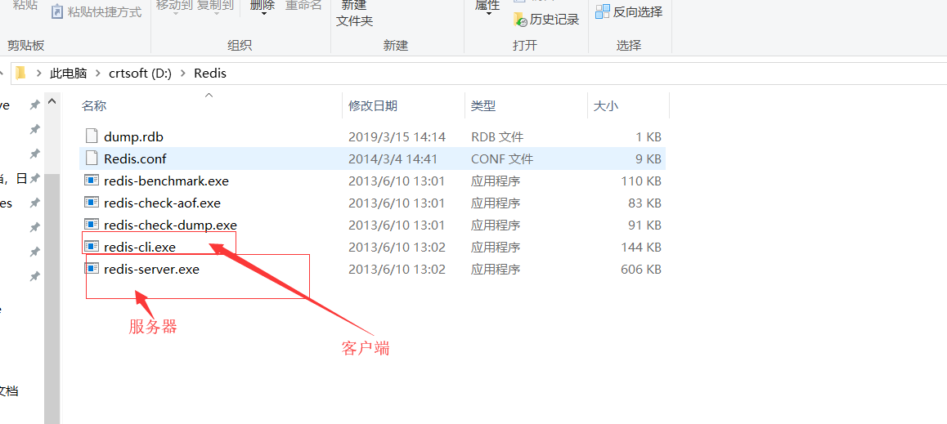

查看密码

config get requirepass

设置密码

config set requirepass “123456”

查看key

Keys *

清库：

当前库：flushdb

全部：flushall

## Yml文件配置

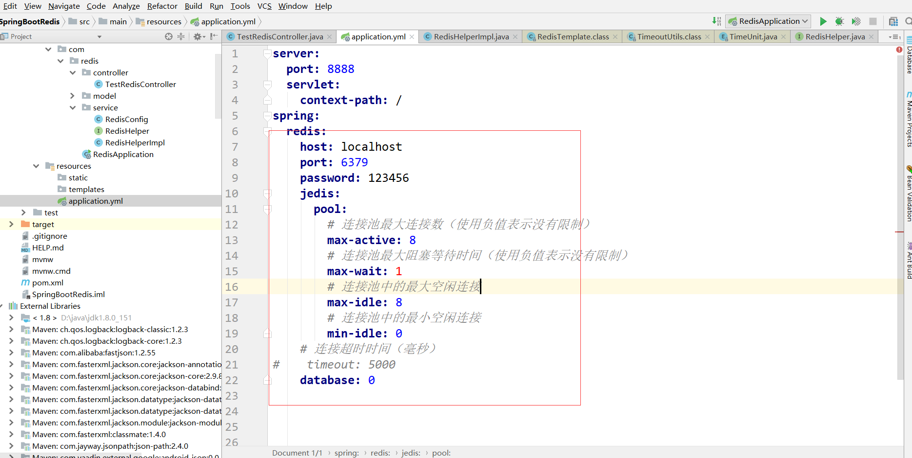

## 三个java类

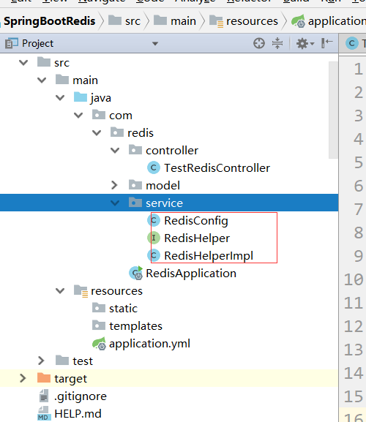

## 需要启动本地单机redis服务器

